http://vk.com/video-124157379_456239440 для 4 леток посмотрите видео по ссылке
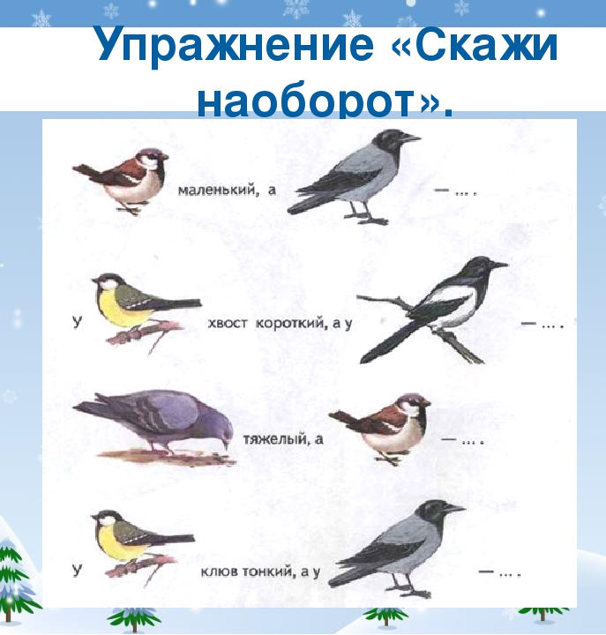

https://yandex.ru/video/preview?filmId=13883484172478877132&parent-reqid=1587363021612777-165742120375842176300196-production-app-host-man-web-yp-325&path=wizard&text=поделка+птичка+своими+руками+в+детский+сад
Почемучки поделка Птичка

